**BÀI TUYÊN TRUYỀN HIẾN MÁU TÌNH NGUYỆN ĐỢT 2 NĂM 2020**

**Kính thưa quý vị, thưa toàn thể nhân dân!**

**Máu của chúng ta là một dược phẩm vô giá, là một loại thuốc điều trị đặc biệt mà cho đến nay chưa có một loại thuốc nào có thể thay thế, cũng như chưa chế tạo ra nó được, ngoại trừ cơ thể con người tự sản xuất ra máu cho con người. Do vậy, để có máu dùng trong điều trị và cấp cứu trong tất cả các cơ sở y tế hiện nay, chỉ trông chờ vào nguồn máu duy nhất đó là máu hiến tặng của những người tình nguyện.**

|  |  |
| --- | --- |
| CLB Tuyên truyền viên hiến máu tình nguyện trường CĐCN Huế - Bài ... | BÀI TUYÊN TRUYỀN HIẾN MÁU TÌNH NGUYỆN ĐỢT 1 NĂM 2020 |

       Hiện nay, phong trào hiến máu tình nguyện trong cả nước không ngừng được phát triển, thu hút sự quan tâm, hưởng ứng của đông đảo các tầng lớp nhân dân, các cơ quan, trường học, doanh nghiệp và các địa phương. Số lượng máu và số người tham gia hiến máu tình nguyện ngày càng tăng, năm sau cao hơn năm trước; đã có hàng ngàn người hiến máu nhắc lại nhiều lần, hàng chục gia đình có nhiều thành viên tham gia hiến máu;

Một thực trạng là từng giờ trôi qua trong các bệnh viện vẫn còn nhiều người bệnh phải từ giã cuộc sống do không đủ nguồn máu để truyền. Theo ước tính của Tổ chức Y tế thế giới, nhu cầu máu ở mỗi quốc gia phải cần tối thiểu 2% người dân hiến máu mới đảm bảo lượng máu phục vụ cho công tác điều trị và cấp cứu. Hiện nay nước ta, người hiến máu tình nguyện mới đạt 1% dân số, trong khi trên thế giới có gần 60 quốc gia đã đáp ứng nguồn cung cấp máu cho điều trị từ 100% của người hiến máu tình nguyện, có nghĩa là ở những nơi đó số lượng người dân tham gia hiến máu phải đạt từ 2% dân số trở lên. Chính vì vậy, tuyên truyền, vận động để mọi người khỏe mạnh tham gia hiến máu cứu người là hoạt động cấp thiết được hầu hết các quốc gia trên thế giới đặc biệt quan tâm. Đối với những bệnh nhân cần truyền máu, những người hiến máu thực sự là những vị cứu tinh của họ, đã cho họ cuộc sống mới. Mỗi đơn vị máu chúng ta hiến, thông qua tách chiết các thành phần có thể góp phần mang lại hy vọng sống cho từ 03 đến 04 người bệnh, đem lại hạnh phúc cho bản thân và gia đình họ. Như vậy, một lần tham gia hiến máu tình nguyện, với một đơn vị máu hiến về lý thuyết mà nói, bạn có thể giữ lại cuộc sống cho từ 03 đến 04 con người, giữ lại hạnh phúc cho 03 đến 04 gia đình, giúp cho nhiều đứa trẻ không phải lâm vào tình cảnh mồ côi, bơ vơ không nơi nương tựa, giúp cho bao nhiêu người không phải khóc cảnh tử biệt sinh ly.

          Nhưng theo tập quán sống của người Việt Nam ta, việc hiến máu đối với nhiều tổ chức, cá nhân còn khá xa lạ, trong chúng ta còn ít nhiều e ngại khi tham gia hiến máu tình nguyện. Trong khi đó các nhà khoa học đã chứng minh rằng cơ thể không hụt đi lượng máu lưu thông khi hiến máu. Ngoài ra, việc hiến máu giúp cho cơ thể sản sinh lượng máu mới, điều này có lợi cho sức khỏe của bạn. Bên cạnh đó, khi tham gia hiến máu tình nguyện, chúng ta có trạng thái tâm lý phấn chấn, được trải qua cảm xúc mình vừa làm một việc thiện hết sức thiêng liêng và cao đẹp đó là cứu sống người bệnh, mà “cứu một mạng người phúc đẳng hà sa”.

          Những năm qua, đông đảo cán bộ, công chức, viên chức, cán bộ, giáo viên, đoàn viên, hội viên, các tầng lớp nhân dân trên địa bàn huyện nhà đã tích cực tham gia hiến máu tình nguyện. Số lượng người hiến máu nhiều lần ngày càng tăng và rất nhiều người là cán bộ công nhân viên chức và người lao động, các đồng chí Lãnh đạo Đảng ủy, UBND các xã, thị trấn, Lãnh đạo các phòng, ban ngành của huyện mà trong khuôn khổ bài viết nay không thể nêu hết ra được. Để phong trào hiến máu tình nguyện ngày một lan tỏa trong cộng đồng, trở thành nét đẹp văn hóa từ mỗi người, mỗi gia đình, mỗi tổ chức và của toàn xã hội, chúng ta hãy tìm hiểu và tích cực tham gia hiến máu tình nguyện; những ai đã tham gia hiến máu tình nguyện dù chỉ một lần hãy là một tuyên truyền viên tích cực nhất cho phong trào hiến máu tình nguyện; tuyên truyền, vận động những người thân, những người xung quanh mình đến với hoạt động hiến máu tình nguyện.

**Một số vấn đề cần lưu ý khi tham gia hiến máu tình nguyện:**

**-**Việc cho và nhận máu đều được thực hiện theo những quy định nghiêm ngặt để đảm bảo tính an toàn cho cả người cho và người nhận. Người hiến máu là người hoàn toàn tự nguyện, có đầy đủ sức khỏe, không có tiền căn bệnh, cân nặng 45kg trở lên, đủ tuổi từ 18 đến 60 tuổi đối với nam được hiến tối đa 4 lần trong một năm, từ 18 đến 55 tuổi đối với nữ được hiến tối đa 3 lần trong một năm.

**-**Những người bị viêm gan, huyết áp thấp và huyết áp cao đều không được tham gia hiến máu. Phụ nữ đang có thai, đang cho con bú tạm hoãn hiến máu.

**-**Đêm trước khi tham gia hiến máu cần được nghỉ ngơi, không nên thức quá khuya, tránh dùng các chất kích thích như rượu, bia…Cần ăn sáng đầy đủ trước khi hiến máu (tránh ăn thịt heo nhiều mỡ, lòng trắng trứng), uống nhiều nước trà đường. Như vậy sẽ làm giảm bớt một số cảm giác có thể có sau khi hiến máu.

**-**Trong ngày đi hiến máu nên hạn chế uống rượu, bia; không nên lao động nặng trong hai ngày sau khi hiến máu.

**-**Khi tham gia hiến máu nhớ mang theo chứng minh nhân dân (hoặc căn cước công dân), và điền đầy đủ vào phiếu đăng ký tham gia hiến máu tình nguyện.

***Dự kiến cuối tháng 10 năm 2020***, Ban chỉ đạo Hiến máu tình nguyện huyện Ninh Giang phối hợp với ngành Giáo dục và Đào tạo huyện, các xã, thị trấn và Trung tâm huyết học truyền máu tổ chức Ngày hội hiến máu tình nguyện đợt 02 tại Hội trường trung tâm huyện từ 7h00 phút đến 11h.

Với tấm lòng nhân ái “*thương người như thể thương thân*” của người Việt Nam ta, nếu quý vị và các bạn thực sự khỏe mạnh xin đừng ngần ngại, hãy bớt một chút thời gian quý báu của mình đăng ký tên để tham gia hiến máu cứu người. Danh sách đăng ký gửi Phòng Giáo dục và Đào tạo qua địa chỉ email: [*hienmaugdng2020@gmail.com*](mailto:hienmaugdng2020@gmail.com), hoặc thường trực Ban Chỉ đạo Hiến máu tình nguyện huyện là Hội Chữ thập đỏ huyện qua địa chỉ email: ctdninhgiang@gmail.com.

Một số hình ảnh HM ngành giáo dục

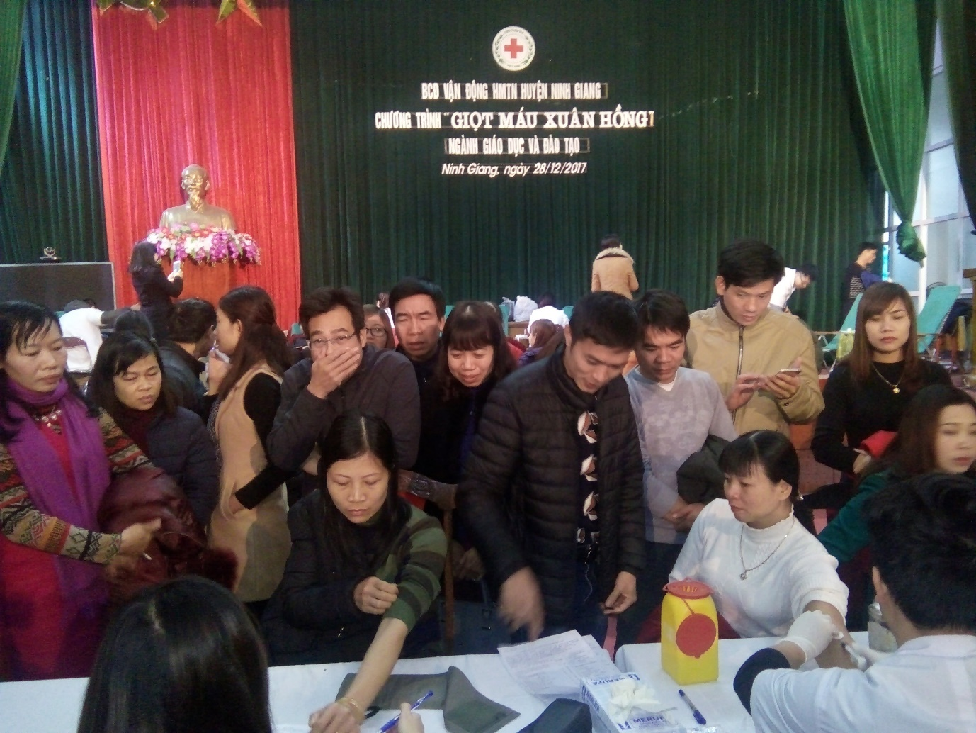

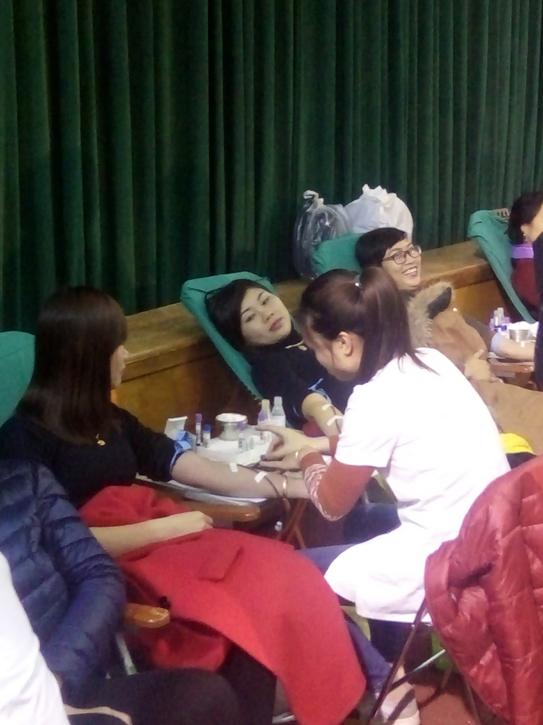

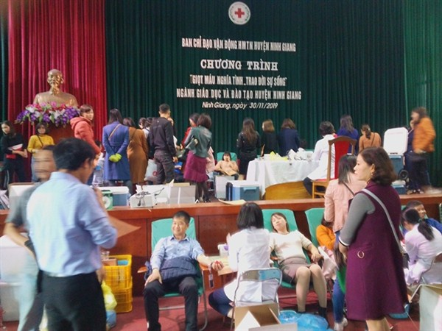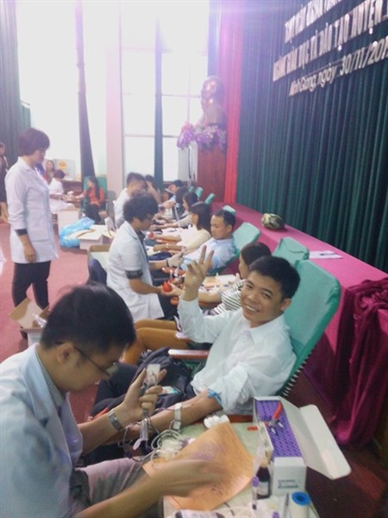

**Ban Chỉ đạo Hiến máu tình nguyện huyện xin trân trọng cảm ơn!**